표지 앞날개

기존 | (제목)남가람북스 자료실 www.namgarambooks.co.kr
수정 | 자료실  책예제 코드 https://github.com/zerockcode  남가람북스 www.namgarambooks.co.kr

P29
기존: 만일 위의 질문에 ‘yes’라고 대답한다면 ‘Spring Project’
수정: 만일 위의 질문에 ‘yes’라고 대답한다면 ‘Spring Legacy Project’

P30
기존: 도표에 Spring Project
수정: Spring Legacy Project

P31
P33처럼 NOTE추가
책의 모든 예제는 Maven이라는 빌드 도구를 이용해서 필요한 jar파일들과 프로젝트를 구성하게 됩니다. 프로젝트가 최초로 구성되면 필요한 라이브러리들을 다운로드 받는데, 몇 분의 시간이 필요합니다. 가끔은 네트워크상의 문제로 인해 구성시에 에러가 나는 경우가 있습니다.
이럴 경우에는 P35의 그림처럼 STS종료후에 ‘.m2’폴더의 하위 폴더들을 삭제한 후 재시작 하는 방법이나 프로젝트의 삭제 후 다시 생성하는 방법 등을 이용하여 다시 다운로드를 시도하는 것이 좋습니다.

P41
하단의 그림 바로 위의 문장
기존 | (2015년 7월 현재 공식 버전은 4.1.7버전입니다.)
수정 | (2017년 1월 현재 공식 버전은 4.3.5버전입니다. 책의 예제는 4.3.3버전을 기준으로 작성되었습니다.)

P 43
1.4.5 문장 중
(2016년 11월 현재 Tomcat은 9버전까지 배포되었습니다.)
대신에
(책의 예제는 Tomcat8 혹은 Tomcat9 버전을 이용하도록 합니다)

P48

기존 | Tomcat8을 서버 설정에 추가하였습니다.
수정 | Tomcat9 버전의 서버를 설정하였습니다.

P 59 추가될 내용
2017년 1월 현재 MySQL은 5.7버전을 다운로드 받을 수 있으므로 책의 예제 역시 이를 기준으로 작성합니다(만일 MySQL 5.6이하를 이용하는 경우는 약간의 설정에 차이가 있을 수 있습니다.).

P63
하단의 문장 내용
기존 | 이 단계를 지나면 모든 설치가 완료되고, 윈도우에 ‘MySQL56’ …
수정 | 이 단계를 거치면 모든 설치가 완료되고, 윈도우에 ‘MySQL57’ …

P65
상단의 그림 변경
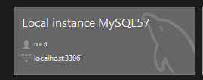

P70
상단 그림 변경
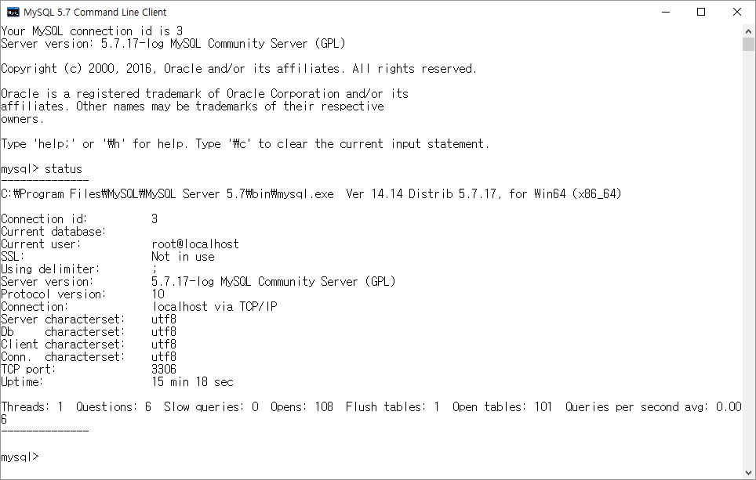

p72
상단 pom.xml 추가 박스 아래쪽에 추가할 내용
기존 | 라이브러리의 다운로드가 진행된 후에는 JDBC코딩을 통해서 실제 Java와의 연동 작업을 테스트해 봅니다.
수정 | 2017년 1월 현재 MySQL사이트의 공식 버전은 5.1.40이지만, 책의 예제에는 Development Release버전인 6.0.5버전을 이용할 수 있습니다.  현재 사용하는 MySQL의 버전이 5.6이하의 경우는 5.x의 버전만을 이용할 수 있으므로 주의해야 합니다.  라이브러리의 다운로드가 진행된 후에는 JDBC코딩을 통해서 실제 Java와의 연동 작업을 테스트해 봅니다.

P74
하단의 코드에서 생략된 부분이 있었으므로 대체
package org.zerock.web;

import java.sql.Connection;
import java.sql.DriverManager;

import org.junit.Test;

public class MySQLConnectionTest {

private static final String DRIVER =
//MySQL Driver 5 이하
//"com.mysql.jdbc.Driver"
//MySQL Driver 6 이상
"com.mysql.cj.jdbc.Driver";
private static final String URL =
//MySQL 5.6 이하
//"jdbc:mysql://127.0.0.1:3306/book_ex";
//MySQL 5.7 이상
"jdbc:mysql://127.0.0.1:3306/book_ex?useSSL=false&serverTimezone=UTC";

private static final String USER =
"zerock";
private static final String PW =
"zerock";

P75
코드 아래쪽의 설명 추가
기존 | URL 설정 부분은 뒤에 생성된 스키마를 이용합니다.
수정 | URL 설정 부분은 뒤에 생성된 스키마를 이용합니다. MySQL 6.x버전의 경우 시간 설정과 SSL연결 설정을 추가합니다. 위의 코드의 경우 UTC는 세계 표준 시간 설정이고, 서울 시간을 이용할 경우에는 UTC대신 Asia/Seoul을 지정합니다.

P86
표의 내용 수정
<bean id="dataSource" class="org.springframework.jdbc.datasource.DriverManagerDataSource">
<property name="driverClassName" value="com.mysql.cj.jdbc.Driver"></property>
<property name="url" value="jdbc:mysql://127.0.0.1:3306/book_ex?useSSL=false&amp;serverTimezone=Asia/Seoul"></property>
<property name="username" value="zerock"></property>
<property name="password" value="zerock"></property>
</bean>

P126
tbl_member 테이블 SQL 아래쪽에 추가
위의 SQL문에서 default now( )의 경우 MySQL5.6이상의 버전부터 지원되므로, 이전 버전의 MySQL의 경우에는 사용할 수 없으니 주의해야 합니다.

P138
6.7 아래 문장
......로그를 설정해 주는 것이 좋습니다.
문장 뒤에 약간의 내용 추가
로그를 설정해 주는 것이 좋습니다(log4jdbc를 이용하는 경우 속도가 기존보다 저하될 수 있고, 데이터베이스에 따라서 지원되지 않는 경우도 있으므로 설정 후에 정상적으로 동작하는지 반드시 테스트를 해 주어야 합니다.).

P182
상단 코드에 내용 변경
기존
수정 | @RunWith(SpringJUnit4ClassRunner.class)  @ContextConfiguration(locations = { "file:src/main/webapp/WEB-INF/spring/**/root-context.xml" })  public class BoardDAOTest {  @Inject  private BoardDAO dao;  private static Logger logger = LoggerFactory.getLogger(BoardDAOTest.class);

P197
이미지 교체
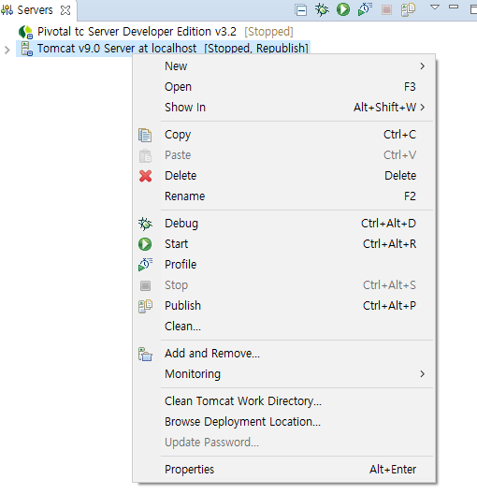

P 210
예제 코드 내에서 오타 (s가 하나 더 들어갔음)
기존 | rttr.addFlashAttributes(“msg”, “SUCCESS”);
수정 | rttr.addFlashAttribute(“msg”, “SUCCESS”);

P268

기존 | 13/10(perPageNum) = 1.3
수정 | 13/10(displayPageNum) = 1.3

P 289
상단에 설명 추가
기존 | 페이지 내에서... (중간 생략).. 처리할 수 있다는 것입니다.
수정 | 페이지 내에서 링크를 처리하는 또 다른 팁은 javaScript를 이용해서 페이지 번호를 클릭했을 때의 이벤트를 제어하는 방식입니다.  이를 위해서는 이전 페이지의 코드를 적용하여 아래의 그림처럼 페이지 번호를 의미하는 <a>태그의 href 속성들이 단순히 페이지 번호만을 의미하도록 만들어 주어야 합니다.

P 312 ~ 313
P312하단 ~ P313페이지 소스코드
public String makeSearch(int page) {

UriComponents uriComponents =
UriComponentsBuilder.newInstance().queryParam("page", page)
.queryParam("perPageNum", cri.getPerPageNum())
.queryParam("searchType", ((SearchCriteria) cri).getSearchType())
.queryParam("keyword", encoding(((SearchCriteria) cri).getKeyword())).build();

return uriComponents.toUriString();
}

private String encoding(String keyword) {

if (keyword == null || keyword.trim().length() == 0) {
return "";
}

try {
return URLEncoder.encode(keyword, "UTF-8");
} catch (UnsupportedEncodingException e) {
return "";
}
}

P 319
소스 코드 encodeURIComponent( ) 추가
<script>
$(document).ready(
function() {

$('#searchBtn').on(
"click",
function(event) {

self.location = "list"
+ '${pageMaker.makeQuery(1)}'
+ "&searchType="
+ $("select option:selected").val()
+ "&keyword=" + encodeURIComponent($('#keywordInput').val());

});

$('#newBtn').on("click", function(evt) {

self.location = "register";

});

});
</script>

